Nederland is altijd in beweging. Goede mobiliteit en bereikbaarheid zijn van cruciaal belang voor onze samenleving. Voor onze welvaart, onze economie en ons welzijn. Met een groeiende bevolking, meer woningen en groeiende economie groeit ook de behoefte aan mobiliteit. Ook de eisen die daaraan worden gesteld nemen toe, bijvoorbeeld als gevolg van het veranderende klimaat of op het terrein van cyberveiligheid. De kwaliteit (zoals de veiligheid), de betaalbaarheid en de toegankelijkheid van de infrastructuur en het gebruik ervan vragen daarom continu onze aandacht.

We benaderen bereikbaarheid integraal. Vanuit het perspectief dat bereikbaarheid een resultante is van ruimtelijke ordening, voorzieningen- en mobiliteitsbeleid. Daarbij kijken we naar zowel fysieke ingrepen als gedragsmaatregelen en verbinden we de modaliteiten en de netwerken. Zodat de auto, de fiets, het ov en het logistiek vervoer elkaar versterken in plaats van beconcurreren. Met reizigers die goed geïnformeerd zijn en zelf kiezen hoe ze reizen. Liefst comfortabel, veilig en vlot over onze goede infrastructuur en met minimale impact op klimaat en leefomgeving, want dat is de ideale situatie.

Veel mensen kiezen voor de auto om naar werk, familie, de dokter of de supermarkt te gaan. Zo’n 70% van alle kilometers in Nederland wordt ermee afgelegd. De auto biedt voor velen vrijheid, comfort, snelheid en flexibiliteit. De bezorger, klusbedrijven en transporteurs gebruiken de auto ook veel in het vracht- en bestelverkeer. En dat zien we terug in de cijfers. Naar verwachting groeit de automobiliteit tot en met 2029 door met 6 tot 12 procent.

We moeten aan de slag om dit in goede banen te leiden. Ik wil, samen met de staatssecretaris, zorgen dat de auto zijn belangrijke rol in de bereikbaarheid kan blijven vervullen en dat Nederland kan blijven genieten van de vrijheid die de auto biedt. Dit doen we met de maatregelen in de Actieagenda Auto, zoals aangekondigd in het Regeerprogramma. Met deze brief informeer ik uw Kamer, mede namens de staatssecretaris, over deze Actieagenda en over de voortgang bij de verhoging van de maximumsnelheid overdag naar 130 km/u.

Actieagenda Auto
De Actieagenda Auto beschrijft mijn zes speerpunten voor de komende jaren:
- Bereikbare woningen en regio’s
- Veilige, betrouwbare wegen
- File-aanpak en voorspelbare reistijden
- Elektrisch rijden
- Slimmere auto’s en veilig rijgedrag
- Duurzaam en innovatief goederenvervoer

Deze speerpunten in het hier en nu geven concreet invulling aan de Ontwikkelagenda van het Toekomstperspectief Automobiliteit, waarin de langetermijnvisie en het beleid van het ministerie zijn beschreven.
Met de ambities:
- Goede bereikbaarheid in alle delen van Nederland, met
- schonere, slimmere en veiligere automobiliteit en
- een betrouwbaar, veilig en toekomstbestendig hoofdwegennet.

Deze ambities zijn in de speerpunten uitgewerkt naar maatregelen voor de urgente opgaven in de komende jaren. In de Actieagenda Auto geef ik ook invulling aan de inbreng van uw Kamer in het begrotingsdebat IenW. Specifiek aan het verzoek van het lid Heutink (PVV) om een file-aanpak op te nemen in de Actieagenda en de motie van het lid Koekoek (Volt) om deelmobiliteit een plek te geven in de Actieagenda en voorstellen te doen voor exponentiële groei in het gebruik van deelauto’s.

Speerpunt 1: Bereikbare woningen en regio’s
De vraag naar nieuwe woningen is groot. Er wordt de komende jaren daarom veel gebouwd. Om die woningen bereikbaar te maken en te houden wordt geïnvesteerd in (weg)infrastructuur en slimme mobiliteitsoplossingen. Daarbij zetten we ook in op de groei van autodelen, het ontwikkelen van mobiliteitshubs waar verschillende modaliteiten samenkomen en starten we pilots met hoogwaardige, snelle bussen (Bus Rapid Transit) die gebruik maken van de snelwegen. Zo vergroten we de keuze voor de reiziger.

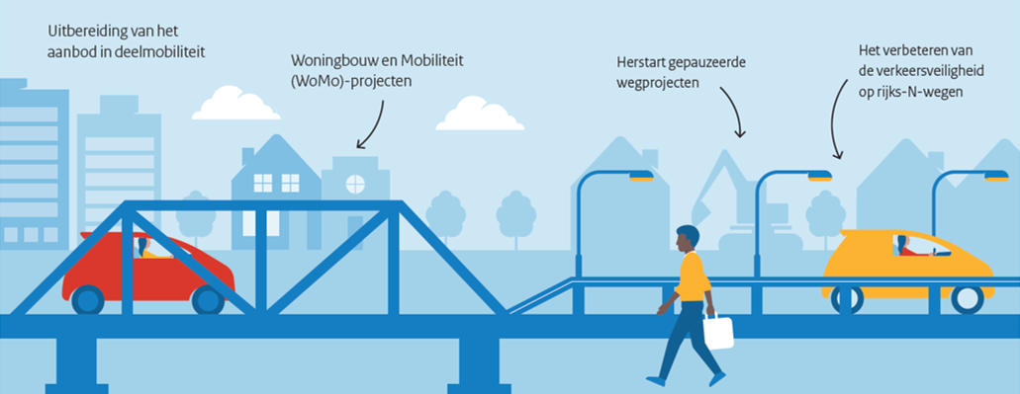

Speerpunt 2: Veilige, betrouwbare wegen
De topkwaliteit van onze wegen is internationaal bekend, maar de wegen raken op leeftijd en hebben groot onderhoud nodig om een betrouwbare basiskwaliteit te bieden. De instandhouding heeft de komende jaren prioriteit voor het ministerie en ook andere wegbeheerders staan hierbij voor een forse opgave. Tegelijkertijd blijven we investeren in het verbeteren van de verkeersveiligheid op wegen.

Het hoofdwegennet heeft een structurerende werking voor de ruimtelijke ontwikkeling en de inrichting van andere netwerken. En de reiziger denkt en reist van deur tot deur. Daarom willen we dat (auto)mobiliteit structureel wordt betrokken bij gebiedsontwikkeling en kijken we samen met andere wegbeheerders en vervoerders naar de aansluiting tussen de hoofdwegen, onderliggende wegen en andere netwerken. Ieder vanuit de eigen verantwoordelijkheid.

Speerpunt 3: File-aanpak en voorspelbare reistijden
De automobiliteit groeit door en tegelijkertijd zal het onderhoud aan de weg tot overlast leiden. Uw Kamer heeft gevraagd om de files aan te pakken en de bereikbaarheid in alle delen van Nederland op orde te houden, want elke regio telt. We doen wat wél kan. Zo willen we elk jaar één van de gepauzeerde aanlegprojecten herstarten, verkennen we samen met de regio aanvullende kleine maatregelen aan de weg om de filedruk op de snelwegen te verlichten, nemen we maatregelen om hinder bij wegwerkzaamheden te beperken en werken we aan de landelijke spreiden en mijden-aanpak. Ook hier combineren we de modaliteiten en netwerken om de deur tot deur reis voor eenieder te optimaliseren.

Speerpunt 4: Elektrisch rijden
De mobiliteitssector verduurzaamt snel. Dit blijft nodig om zicht te houden op klimaat-neutrale mobiliteit in 2050. Met meer oplaadmogelijkheden voor alle typen elektrische voertuigen: (bestel)auto’s, vrachtauto’s en bussen. Daarnaast werken we aan de uitdagingen om voor goede netspanning te zorgen.

Het is van belang dat autorijden voor iedereen betaalbaar blijft. We werken daarom aan een plan voor hervorming van autobelastingen en de gerelateerde CO₂-reductie. Veel instrumenten om de auto betaalbaar te houden vallen buiten de directe invloedssfeer van het ministerie van Infrastructuur en Waterstaat. Zoals de belastingen, de aanschafkosten en de afschrijvingen van de auto. Daarom zullen we in het Kabinet en aan andere tafels aandacht blijven vragen voor het belang van betaalbare automobiliteit.

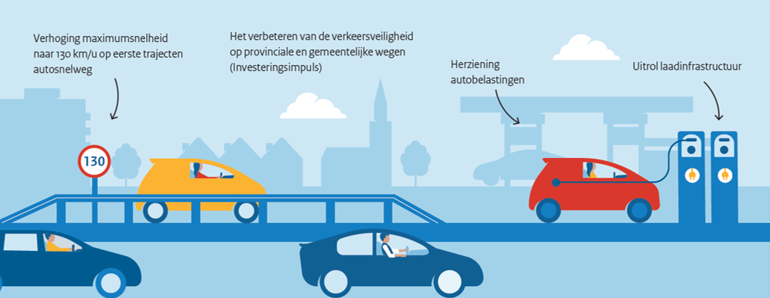

Speerpunt 5: Slimmere auto’s en veilig rijden
Technologische ontwikkelingen maken auto’s slimmer en veiliger. We benutten de kansen die de ontwikkelingen bieden, maar bewaken ook de randvoorwaarden zoals privacy en cyberveiligheid. Rijhulpsystemen bieden nu al extra veiligheid voor de bestuurder en in-car meldingen via navigatieapps kunnen de bestuurder waarschuwen voor spookrijders, wegwerkzaamheden, naderende files en nood- en hulpdiensten. Voor mij staat de gebruiker daarbij voorop. Daarnaast zetten we in op veilig rijgedrag, met campagnes als BOB en MONO, en zorgen we voor goede digitale reis- en routeinformatie.

We kijken ook naar de toekomst van de auto. In verschillende landen, ook binnen Europa, rijden auto’s al (deels) zelf. Deze ontwikkelingen komen ook op ons af. Daarom bereiden we ons voor op een toekomst waarin de auto steeds meer zelf kan. Denk aan een auto die ons voor de deur af kan zetten en daarna zelf gaat parkeren of iemand anders ophaalt als deelauto. Of dat een auto je naar werk, familie of voorzieningen kan brengen als je er zelf geen bezit, of wanneer het besturen ervan lastiger wordt.

We maken het testen met geautomatiseerd vervoer in Nederland juridisch mogelijk en passen hiervoor, waar nodig, de wetgeving aan. Daarbij kijken we ook hoe we in de toekomst geautomatiseerd vervoer kunnen inpassen in het verkeer. We zijn in gesprek met de betrokken partijen (bijvoorbeeld medeoverheden, kennisorganisaties en andere belanghebbenden) om Nederland voor te bereiden op deze verandering en het belang van de industrie, de werkgelegenheid en de concurrentiepositie van Nederland en de regio’s te waarborgen. Ook bereiden we een bredere maatschappelijke dialoog voor.

Speerpunt 6: Duurzaam en innovatief goederenvervoer
Ook het goederenvervoer over de weg groeit door. Daarom is verduurzaming en een efficiënter goederenvervoer van belang. We gaan pilots uitvoeren voor veilige introductie van extra lange vrachtwagens, de Super Eco Combi. En we werken aan betere digitale samenwerking tussen bedrijven en overheden voor een efficiëntere logistiek.

De vrachtwagenheffing draagt bij aan subsidies voor de zero-emissietrucks, waterstoftankstations en laadinfrastructuur. En met nieuw beleid voor de verzorgingsplaats van de toekomst willen we ervoor zorgen dat die mee-ontwikkelen met de vraag van de automobilist en vrachtwagenchauffeur. Zo maken we de logistiek toekomstbestendig.

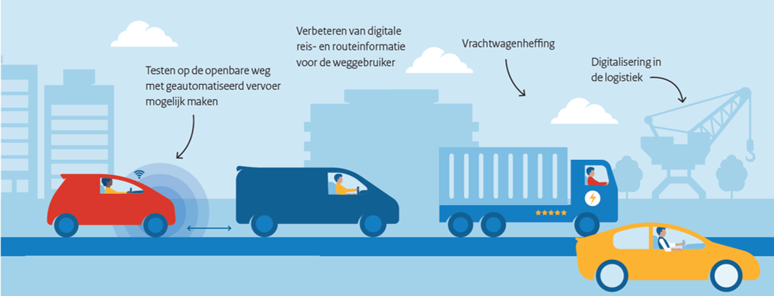

Verhoging van de maximumsnelheid overdag naar 130 km/u
Het verhogen van de maximum snelheid naar 130 km/uur is als Kabinetsprioriteit ook onderdeel van de Actieagenda Auto. In het regeerprogramma is opgenomen dat het kabinet de maximumsnelheid op de snelweg – daar waar dat kan – wordt verhoogd naar 130 km/u.
In de brief van 7 oktober 2024 heb ik de aanpak, uitgangspunten, werkwijzen en planning geschetst om zo snel mogelijk op een aantal specifieke trajecten de maximumsnelheid overdag te verhogen naar 130 km/u. Ik heb toegezegd uw Kamer op de hoogte te houden van de voortgang op dit dossier.

Zoals aangegeven waren er voor de eerste batch vier kansrijke trajecten in beeld waar de maximumsnelheid overdag mogelijk op korte termijn verhoogd zou kunnen worden naar 130 km/u. De afgelopen periode zijn deze vier trajecten in detail onderzocht. Hierbij is onder andere gekeken naar de aspecten stikstof, geluid, luchtkwaliteit en verkeersveiligheid. Zoals ook in de Actieagenda is vermeld.

Inmiddels zijn de onderzoeken voor drie van deze vier trajecten afgerond. Uit de resultaten van de onderzoeken volgt dat de maximumsnelheid overdag op de volgende trajecten op korte termijn verhoogd kan worden naar 130 km/u:

Nr. | Traject | Lengte*
1 | A7 – Afsluitdijk tussen Stevinsluizen en Lorentzsluizen | Ca. 44 km
2 | A7 tussen aansluiting Winschoten en de grens met Duitsland | Ca. 24 km
3 | A6 tussen aansluiting Lelystad Noord en de Ketelbrug | Ca. 18 km
* Dit is de lengte in totaal voor beide rijrichtingen. Als in deze kolom 44 km lengte is opgenomen, dan wordt de snelheid verhoogd op ca.22 kilometer in rijrichting A en ca. 22 km in rijrichting B (in totaal dus ca. 44 km)

Ten opzichte van de trajecten die in de vorige Kamerbrief zijn gemeld, heeft één grote wijziging in trajectlengte plaatsgevonden: Uit de toets op geluidreferentiepunten bleek dat een verhoging van de maximumsnelheid naar 130 km/u overdag op het traject A7 tussen knooppunt Zuidbroek en de grens met Duitsland zou leiden tot een overschrijding van het geluidproductieplafond. Om overschrijding te voorkomen kan de maximumsnelheid op een kleiner deel van de A7 worden verhoogd dan beoogd, namelijk op het traject A7 tussen aansluiting Winschoten en de grens met Duitsland. De verhoging van de maximumsnelheid leidt op de andere wegen niet tot een overschrijding van de geluidproductieplafonds. Op het traject tussen knooppunt Zuidbroek en aansluiting Winschoten kan de maximumsnelheid overdag naar verwachting verhoogd worden na 2028, zodra op dit traject groot onderhoud door RWS is uitgevoerd.

Vandaag heb ik voor de drie hierboven benoemde trajecten een ontwerp-verkeersbesluit getekend. Publicatie hiervan in de Staatscourant volgt in januari 2025. Dan zal ook de zienswijze-procedure starten. Na het verwerken van de ingediende zienswijzen kunnen de definitieve verkeersbesluiten in Q1 2025 vastgesteld worden, waarna de bebording op deze trajecten zo spoedig mogelijk aangepast zal worden. De inzet is dat de maximum snelheid van 130 km/u overdag op deze trajecten dan uiterlijk Q2 2025 plaats kan vinden.

Voor het traject A37 tussen knooppunt Holssloot en aansluiting Zwartemeer wordt het detailonderzoek naar verwachting in januari 2025 afgerond. Als uit deze onderzoeken blijkt dat de maximumsnelheid daar ook verhoogd kan worden zal ik ook voor dit traject het ontwerp-verkeersbesluit tekenen.

Na vaststelling van de verkeersbesluiten voor de trajecten in deze eerste batch, start het onderzoek naar de mogelijkheid de maximumsnelheid overdag te verhogen op een aantal trajecten in een volgende batch. Zodra hierover meer duidelijkheid is, wordt uw Kamer daarover geïnformeerd.

Na vaststelling van de verkeersbesluiten voor de trajecten in deze eerste batch start in een tweede batch het onderzoek naar andere mogelijke trajecten waar tot nader order met dezelfde uitgangspunten (dus binnen de huidige randvoorwaarden voor stikstof en geluid) de snelheid overdag ook naar 130 km/u verhoogd kan worden. Zodra hierover meer duidelijkheid is, wordt uw Kamer daarover geïnformeerd.

Werken aan langetermijnvisie
Met de Actieagenda, de zes speerpunten en de concrete maatregelen zetten we de komende jaren stappen richting de ambities in de Ontwikkelagenda van het Toekomstperspectief Automobiliteit. Daarbij zien we dat de wereld in rap tempo verandert. Maatschappelijke en technologische ontwikkelingen volgen elkaar snel op en daarop willen we anticiperen.

Daarom doen we binnen de Ontwikkelagenda van het Toekomstperspectief Automobiliteit onderzoek naar de auto, de gebruiker en de infrastructuur richting 2050. De eerste resultaten van deze onderzoeken hebben een plek gekregen in de Actieagenda. Zo verkennen we in 2025 samen met onze partners wat een functionele benadering van het hoofdwegennet kan opleveren voor efficiënt wegbeheer en voor de bereikbaarheid en ontwikkeling van de regio’s. Zodat “de Ringen” rond de grote steden blijven draaien, regio’s ontsloten zijn en (inter)nationale goederen- en militaire corridors goed functioneren. Met het oog op toekomstbestendige keuzes, binnen de schaarse ruimte en middelen en gericht op de brede welvaart.

Daarnaast brengen we ontwikkelingen rond de auto richting 2050 in kaart. Digitalisering, automatisering, elektrificatie en andere ontwikkelingen gaan het mobiliteitssysteem beïnvloeden. Daarom brengen we de impact ervan in kaart en organiseren de randvoorwaarden waar nodig. We werken in een breed internationaal speelveld aan de automobiliteit en infrastructuur. Dus verkennen we ook nieuwe vormen van samenwerking en marktbenadering. We staan daarbij als Nederland goed op de kaart en werken nauw samen met industriepartijen, zoals autofabrikanten en navigatiediensten, om slimme toepassingen te ontwikkelen.

De Actieagenda zal regulier geactualiseerd worden op basis van nieuwe inzichten, monitoring en resultaten van de Integrale Mobiliteitsanalyse. Zo verbinden we de korte en (middel)lange termijn en werken we aan een dynamische agenda. Ik wil de voortgang van de Actieagenda regelmatig samen met de partners bespreken en aanvullen, zodat we de krachten bundelen rond de speerpunten. Ieder vanuit eigen verantwoordelijkheid. Ik wil uw Kamer tweejaarlijks informeren over de voortgang en dan ook een update geven van de Actieagenda.

Zo werken we aan goede bereikbaarheid in alle delen van Nederland. Met betrouwbare, veilige en toekomstbestendige wegen en met duurzame, slimme en veilige automobiliteit. Waarbij Nederland voor de vrijheid, de flexibiliteit en het comfort van de auto kan blijven kiezen.

Hoogachtend,
DE MINISTER VAN INFRASTRUCTUUR EN WATERSTAAT,

Barry Madlener

Kamerstuk 31 305, nr. 388: Mobiliteitsvisie 2050
Kennisinstituut voor Mobiliteitsbeleid: Kerncijfers Mobiliteit 2024
Kamerstuk 31 305, nr. 387: Ontwikkelagenda Toekomstperspectief Automobiliteit
Kamerstuk 36 600 XII, nr. 53: motie Deelmobiliteit van het lid Koekoek (Volt)
Kamerstuk 32 646, nr. 45: Voortgang verhoging maximumsnelheid autosnelweg naar 130 km/uur
Kamerstuk 31 305, nr. 451: Voortgang Toekomstperspectief Automobiliteit

